Муниципальное образовательное учреждение средняя общеобразовательная школа№1 р.п. Пачелма.

План воспитательной работы

с учащимися 3 «Б» класса
на 2014-15 учебный год.
система РО Л.В. Занкова.

Классный руководитель Кирилова Г.В.

Жители города :

1.Горбатова Света
2.Жулина Вика
3.Казеева Лия

1.Чвырова Аня
2.Верстуков Сергей
3.Кузнецова Лиза

Косарева Анастасия

1.Сибирёва Маша
2.Федякина Таня
3.Барабошкин Костя

1.Садов Данил
2.Каширин Никита
3.Зинкин Кирилл

1.Новичкова Ангелина
2.Решетникова Диана
3. Ванзин Кирилл

1.Ларина Алина
2.Сахно Иван
3.Волкова Настя

Характеристика классного коллектива:

В классе 19 человек: из них – 12 девочек, 7 мальчиков, разного уровня способностей. В классе есть ученики, которые могут стабильно учиться на «4» и «5», а есть ученики, у которых средний уровень подготовки к школе.
Состояние здоровья детей хорошее, за исключением 3-4 человек (хронический тонзиллит Барабошкин Костя и Решетникова Диана, астигматизм – Ванзин Кирилл).
16 человек проживают в микрорайоне, где расположена школа, остальные 3 – в совхозе в микрорайоне Гагарина..
Стоит большая задача по сплочению детского коллектива. Для этого запланировано проведение тренингов-знакомств, коллективных посещений спектаклей, проведение совместных походов и прогулок выходного дня. В классе уже все дети имеют поручения. Если у ребёнка ослабеет интерес к поручению, то попробую помочь выбрать ему поручение по душе. Дети доброжелательны, правильно реагируют на замечания и стараются исправиться.
Трудных детей в классе нет. Все дети готовы к школе: у них есть школьная форма и школьные принадлежности. В классе 3 неполных семьи, 3 семьи - многодетные, 2 семьи малообеспеченных. Родители учеников регулярно посещают школу, родительские собрания, интересуются успехами детей. В классе работает родительский комитет.
В 3 классе будет вестись работа по сплочению коллектива, по воспитанию сознательного поведения в школе и во внеурочное время, самостоятельности и серьёзного отношения к учёбе.

Анализ воспитательной работы:

За прошедший год продолжал формироваться коллектив, но формирование коллектива нужно продолжить и в 3 классе. Дети подружились между собой. У них появились общие интересы и занятия. Ребята дружат не только в школе, но и за её пределами. Сложились добрые дружеские отношения между девочками и мальчиками. Часто ученики переживают за неудачи своих друзей, подбадривают их, радуются их успехам. Ученики прислушиваются к мнению своих одноклассников, им важно их мнение. К учёбе в школе относятся позитивно. Доброжелательно относятся к учителям, детям. Конфликты ещё в коллективе возникают, но быстро гасятся. Ребята не считают зазорным попросить прощение, если они неправы.
Дети участвуют в планировании мероприятий, пытаются организовать свою деятельность. Пока это у них получается только под руководством учителя. Во многих делах дети проявляют недостаточную активность, творчество, организованность. Над этим предстоит работать в 3 классе.
Как классный руководитель я занимаюсь организацией и контролем досуга детей. В свободное от занятий время дети посещают различные секции и кружки, музыкальную и художественную школу.

Диаграмма занятости детей во внеурочное время
Все ученики класса заняты во внеурочное время.
В прошедшем году в классном коллективе были выбраны органы самоуправления. Каждый из детей смог сам выбрать поручение себе по душе, если у ребёнка гас интерес к поручению, то давалась возможность сменить поручение. Дети проявляли своё творчество при подготовке и проведении классных мероприятий, концертов, выпуске стенгазет, изготовлении поделок на выставки, участии в выставке рисунков и др.
В этом классном коллективе высокая познавательная активность и творческие способности. Хотя в первом классе работы детей не оцениваются, но по мониторингам стало ясно, что детей с высокими образовательными запросами более 60%. Во втором классе уже определились отличники, ударники, троечники. Хотелось бы, чтобы последних было мало или не было вообще.
За прошедший год было проведено много внеклассных мероприятий: классные часы, беседы, викторины, конкурсы. Более 60% из класса участвовали в школьных олимпиадах по литературному чтению, русскому языку, математике, окружающему миру.. Мы ходили в кино, театры, цирк. Пропагандируя здоровый образ жизни, неоднократно посещали ледовый каток, бывали на зимних экскурсиях .. А какое удовольствие получили дети при посещении почты, службы МЧС, метеостанции и др. производств! Всё это способствовало сплочению школьного коллектива.
В прошедшем году было проведено четыре тематических родительских собрания, на которых обсуждались вопросы адаптации школьников, психофизиологические особенности младших школьников и др. Родители принимали участие в походах и экскурсиях, в подготовке различных литературно-музыкальных мероприятиях, являются участниками наших праздников, ,проявляют внимание и заботу не только к детям , но и к учителю.
Есть ещё много проблем, которые предстоит решать в будущем году. Самое главное, чтобы каждый ребёнок не потерял своего лица, чувствовал себя в школе комфортно, чувствовал себя успешным и чтобы он с радостью спешил в школу за новыми знаниями.

Основные воспитательные задачи:

Создать условия для:

1. Формирования навыков культурного поведение в школе, дома, на улице, в общественных местах.

2. Развития гармоничной личности.

- Возможности самовыражения каждого члена коллектива, возможности комфортно чувствовать
себя в коллективе.

- Привития интереса к здоровому образу жизни, соблюдению гигиенических правил.

- Развития речи учащихся и культуры общения.

6. Воспитания патриотов своего Отечества.

7. Воспитания уважительного отношения к взрослым, пожилым людям.

8. Воспитания бережного отношения к природе.

Направления воспитательной работы:


1. З д р а в с т в у й, ш к о л а !
01.09.  День Знаний «Мой родной город». | 02.09.  Беседа по правилам поведения учащихся в школе. | 04.09.  Беседа о наличии кружков в ЦДТ. | 05.09.  Беседа «Безопасный путь». | 08.09.  Выбор поручений.

2. П р и р о д а и м ы.
10.09.  Экскурсия в ДДТ. | 11.09.  Сбор природного материала. | 12.09.  Изготовление поделок из природного материала. | 15.09.  Беседа «Мой распорядок дня». | 17.09.  Заседание род. комитета (план работы)
22.09.  Кл. час «Наш природный мир». | 25.09  Изготовление сувениров из листьев.. | 29.09.  Кл. час «Чтобы радость людям дарить, нужно добрым и вежливым быть». | 06.10.  Всемирный День животных. КВН.. | 04.10.  Экскурсия в биологический кружок.
13.10.  Кл.Час «Писатели об осени». | 20.10.  Игра «Счастливый случай». | 21.10.  Осенняя ярмарка. | 24.10. и каждую четверть  Кл. час «Земля -наш дом родной». | Втечение года –рейды и субботники экологич. направ..


3. Х о ч у в с ё з н а т ь.

19.09.  Игра-викторина «В мире интересного». | 26.09.  Экскурсия в РДБ. Участие в конкурсе проектов «Моя золотая библиот.» | 21.11.  Математический час «Геометрия вокруг нас». | По четвергам.  Подготовка участников предметных олимп. | 28.11.  Брейн - ринг с участием родителей «Книга – наш лучший друг».

4. В ч е л о в е к е д о л ж н о б ы т ь в с ё п р е к р а с н о.

04.12.  Игра – викторина «Что? Где? Когда?» | 08.12.  Кл. час «Конституция – основной закон Р.Ф.». | 15.12. и каждую четверть.  Игра «Азбука вежливости». | 17.12  Мастерская Деда Мороза. | 19.12.  Ярмарка талантов.
22.12.  Кл. час «Новый год в других странах». | 27.12.  Новогоднее представление. | 09.01.  Поход на Белую гору.(на площади) | 19.01.  Кл. час «Символы нашей Родины». | 21.01.  Выставка «Это я сделал своими руками».

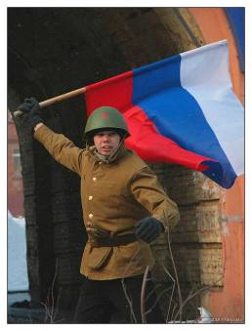
5. С ол д а т а м и н е р о ж д а ю т с я -
с о л д а т а м и с т а н о в я т с я.

26.09.  Классный час «Лишь бы не было войны!». | 02.02.  Проект «Книги о войне». | С 13.01.  Подготовка к фестивалю-смотру строя и песни. | 03.03.  Кл. час «Рыцарский турнир». | Участие в Вахте Памяти и проекте «Бессмертный полк».

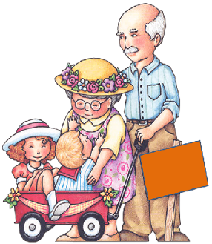
6. С е м ь я и ш к о л а.

14.11  Кл. час «Моя семья». | 05.03.  Выставка «Мир семейных увлечений». | 06.03.  Концерт для мам. | 09.03.  Акция «Весёлые переменки». | 16.04.  Праздник «Путешествие в мир сказок».
25.04.  Встреча с родителями разных профессий. | 15.05.  «Папа, мама, я – спортивная семья».
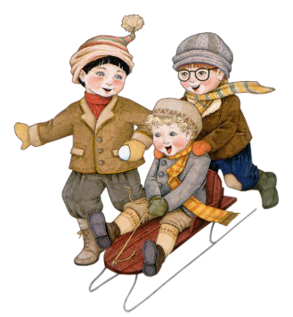
7. В здоровом теле - здоровый дух.

19.09.  Кл. час «Я чувствую себя счастливым, когда…» | 12.10.  Прогулка на природу. | 12.04.  Кл. час «Герои космоса – отличные спортсмены». | 18.04.  Субботник по уборке территории школы. | 20.04.  Велопробег .

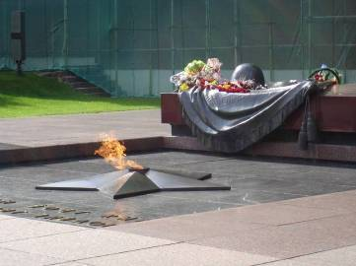
8.Вечная память и слава.

27.04.  Кл. час «Никто не забыт, ничто не забыто». | 29.04.  Операция «Письмо». | 04.05.  Встреча с участниками ВОВ и локальных войн. | 07.05.  Конкурс на лучшего чтеца стихов о войне. | 08.05.  Фестиваль «Бравые солдаты с песнями идут» на Мемориале Славы.

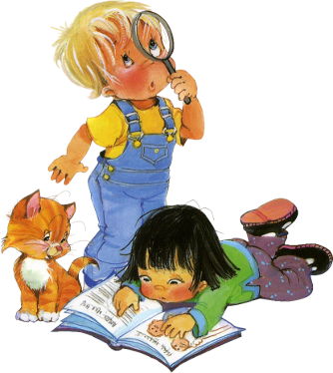
9.С ч а с т л и в о е д е т с т в о .

11.05.  День семьи. | 18.05.  Агитбригада «Безопасное колесо». | 25.05.  Игра «Счастливый случай». | 01.06.  День защиты детей. | 30.05.  Кл. час «Итоги за год».
Работа с родителями:

Родительский лекторий:

С е н т я б р ь - «Жизнь ребёнка и его успехи в школе».
Н о я б р ь - «О любви к живому».
Я н в а р ь – «Как прекрасен этот мир» (об эстетическом воспитании школьников).
М а р т – «Путь к здоровью, силе, бодрости».

М а й – «Как воспитать настоящего человека»(о нравственном воспитании школьника).

Родительский комитет:

- Кузнецова Юлия Владимировна
- Казеева Юлия Михайловна
- Садова Ольга Геннадьевна

План работы родительского комитета:

Сентябрь - Помощь в проведении экскурсии в ДДТ.
Выявление малообеспеченных семей.
Октябрь - Помощь в проведении «Праздника осени».
Помощь в проведении экскурсии на станцию натуралистов при ДДТ.
Ноябрь - Участие в игре «Клуба знатоков».
Помощь в проведении экскурсии в районную библиотеку.
Декабрь - Организация подарков детям к Новому году.
Изготовление игрушек к Новому году.
Январь - Помощь в организации экскурсии на снежную гору.
Проведение акции «Как живешь книга»?
Февраль - Помощь в организации и проведении экскурсии на Мемориал Славы.
Участие в классном часе «Моя семья».
Март - Участие в выставке «Мир семейных увлечений».
Участие в классном часу «Люди разных профессий».
Апрель - Помощь в проведении экскурсии на природу.
Проведение акции «Как живешь, книга»?
Май - Чтение книг о войне.
Участие в игре «Счастливый случай».

Работа с одарёнными учащимися:

- Выполнение проектов и творческих работ.

- Подготовка сообщений к урокам литературного чтения, окружающего мира.

- Подготовка и участие в классных и школьных олимпиадах.

- Подготовка участников для конкурсов чтецов.

- Развитие логического мышления, памяти, воображения путём выполнения заданий повышенной трудности.

- Помощь сильных учащихся слабоуспевающим в шефских парах.

Работа со слабоуспевающимии учащимися:

1.Создание и работа шефских пар.

2.Выполнение заданий, развивающих творческие способности учащихся.

3.Консультации родителей по подготовке домашних заданий.

4.Контроль посещения учащимися кружков в школе, в ДДТ, проведения свободного времени.

5.Вовлечение детей в общественную работу в коллективе, выполнении ими
поручений.
6.Исследование интересов детей и предоставление заданий в соответствии
с их интересами.
Работа с трудными учащимися:

1.Исследование жилищно – бытовых условий учащихся.

2.Консультации и беседы с родителями по воспитанию детей.

3.Организация досугового времени путём вовлечения учащихся в кружки, секции
и другие внешкольные занятия.

4.Консультации родителей и детей с психологом и социальным работником.

5.Контроль за выполнением поручений, которые учащиеся выбрали по своему
желанию.

6.Повышение интереса к учению, путём предоставления им посильных
дополнительных заданий по предметам.

Покинут счастьем будет тот,
Кого ребёнком плохо воспитали.
Побег зелёный выпрямить легко,
Сухую ветвь один огонь исправит.

